|  |
| --- |
| DOCENTE: Katherine De La Hoz Taborda  GRADO: Transcición  FECHA: 1 al 5 de Junio |

SEGUNDO PERIODO DEL AÑO 2020

CREZCO Y CAMBIO

NOMBRE DE LA ESTUDIANTE:

INDICADOR DE DESEMPEÑO.

* Realiza sumas
* Identifica cambios de su cuerpo.
* Lee y escribe palabras cortas
* Conoce la importancia de un buen cepillado para ciudar sus dientes.

LUNES:

* Ingles.Clase sincronica por zoom.Hora:9:30 am.
* Resliza las siguientes sumas en tu cuaderno.

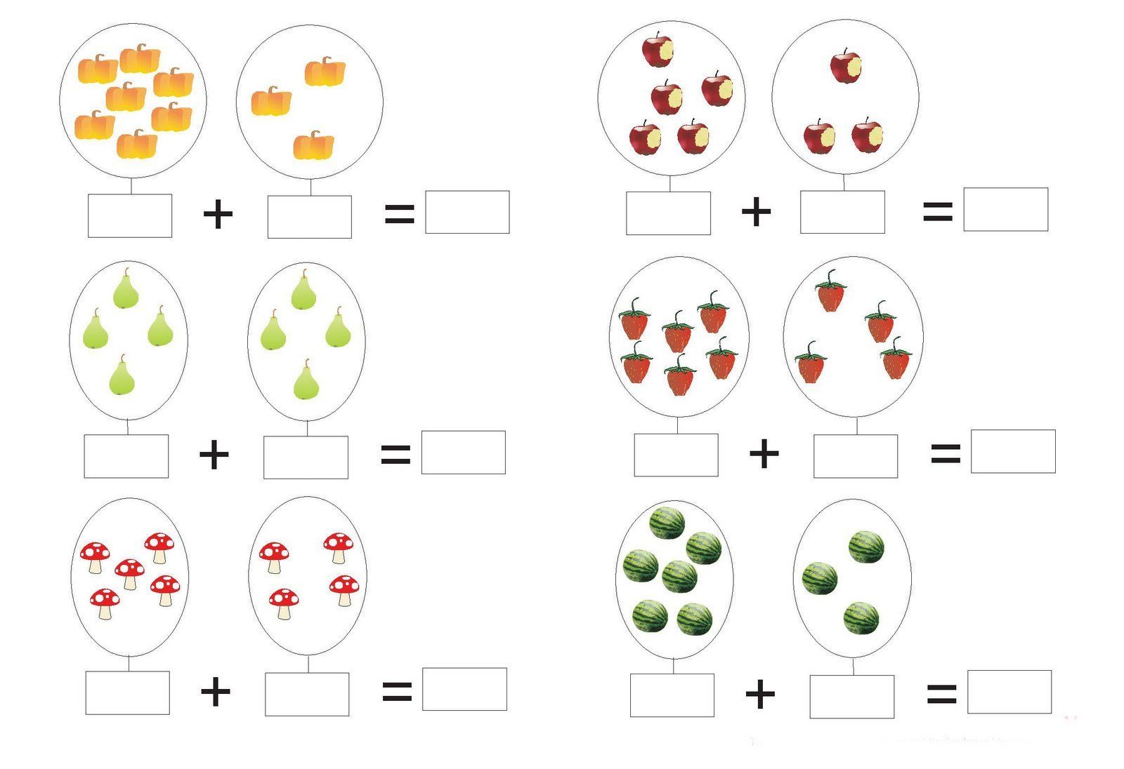

MARTES:

* Clase sincrónica por zoom. Hora: 10:30 am. ¿Por qué se me caen los dientes?
* Cuenta cuántos dientes tienes y moldéalos con plastilina, los pegas en tu cuaderno, sino tienes plastilina los dibujas o los recortas de una revista y los pegas.
* Escribe y lee las siguientes palabras.

|  |  |  |
| --- | --- | --- |
| sapo | peso | tusa |
| mimo | loma | mona |

MIÉRCOLES: Clase sincrónica por zoom. Hora 10:30 am.

* <https://www.youtube.com/watch?v=z1d-xZDLWeg>
* Cepillo bien mis dientes. El doctor muelitas.
* Recorta y pega en tu cuaderno los números del 11 al 15
* Realiza la pg.79 de tu libro, consonante d-D

JUEVES:

* Ed. Física. Clase sincrónica por zoom.Hora:9:00 am.
* Tecnología. Clase sincrónica por zoom. Hora: 10:45 am.
* Todo en mi cambia. Pega una foto de cuando eras bebe, otra de cuando tenías dos años y otra de cómo estas ahora. Si no tienes fotos, ¡tranquila! te puedes dibujar.

VIERNES: Clase sincrónica por zoom. Hora: 10:30 am.

* Escribo palabras con D-d
* Realiza la pg.43 de tu libro y aprende a agrupar por categorías.
* Dibuja en tu cuaderno o una hoja como te ves cuando estés adulto, que te gustaría ser. Utiliza tu creatividad e imaginación.
* Baila un rato y sigue a la rana <https://www.youtube.com/watch?v=s-UwFynLNWM>